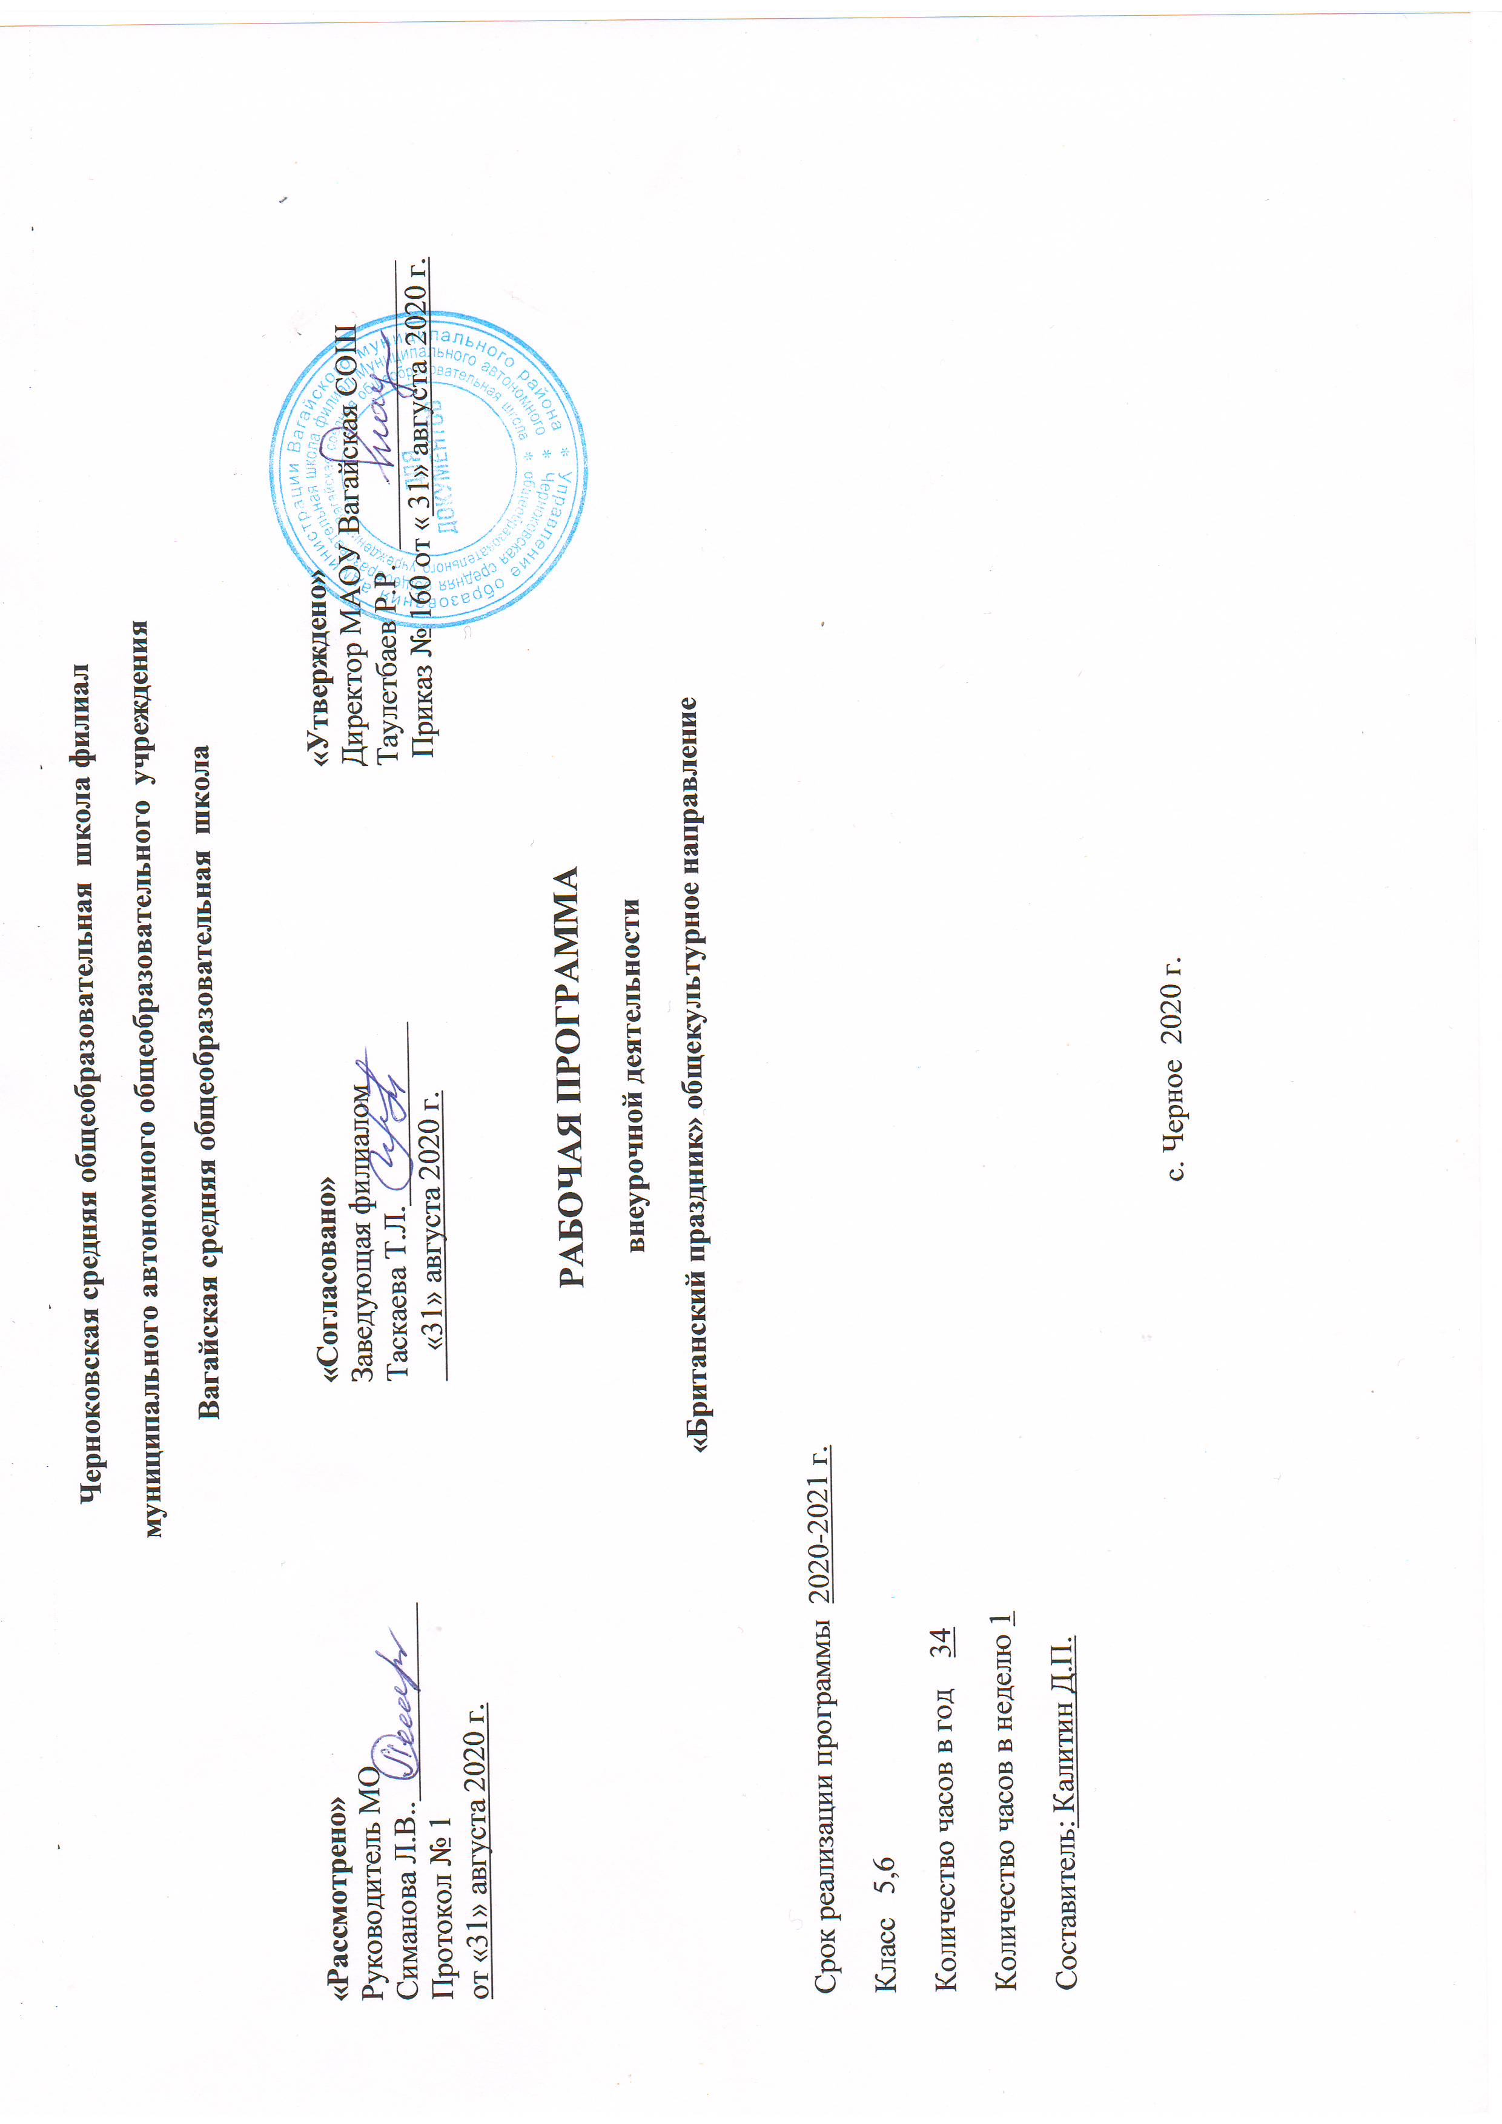

1. Результаты освоения курса внеурочной деятельности
Личностные результаты:
- Формирование мотивации изучения иностранных языков и стремление к совершенствованию в образовательной области «Английский язык»;
- Осознание возможностей самореализации средствами иностранного языка;
- Стремление к совершенствованию собственной речевой культуры;
- Формирование коммуникативной компетенции и межкультурной и межэтнической коммуникации;
- Развитие таких качеств как воля, целеустремленность, креативность,
- Инициативность, эмпатия, трудолюбие, дисциплинированность.
- Стремление к лучшему осознанию языка своего народа и готовность содействовать ознакомлению с ним представителей других стран

Предметные результаты:
Регулятивные УУД:
- самостоятельно формулировать тему и цели занятия;
- составлять план решения учебной проблемы совместно с учителем;
- работать по плану, сверяя свои действия с целью, корректировать свою деятельность;
- в диалоге с учителем вырабатывать критерии оценки и определять степень успешности своей работы и работы других в соответствии с этими критериями.
Познавательные УУД:
- перерабатывать и преобразовывать информацию из одной формы в другую (составлять план, таблицу, схему);
- пользоваться словарями, справочниками;
- осуществлять анализ и синтез;
- устанавливать причинно-следственные связи;
- строить рассуждения;
Коммуникативные УУД:
- адекватно использовать речевые средства для решения различных коммуникативных задач; владеть монологической и диалогической формами речи.
- высказывать и обосновывать свою точку зрения;
- слушать и слышать других, пытаться принимать иную точку зрения, быть готовым корректировать свою точку зрения;
- договариваться и приходить к общему решению в совместной деятельности;
- задавать вопросы.

- Метапредметные результаты:
- Сформируется элементарная иноязычная коммуникативная компетенция, т. е. способность и готовность общаться с носителями изучаемого иностранного языка в устной (говорение и аудирование) и письменной (чтение и письмо) формах общения с учетом речевых возможностей и потребностей младшего школьника; расширится лингвистический кругозор; будет получено общее представление о строе изучаемого языка и его некоторых отличиях от родного языка;
- будут заложены основы коммуникативной культуры, т. е. способность ставить и решать посильные коммуникативные задачи, адекватно использовать имеющиеся речевые и неречевые средства общения, соблюдать речевой этикет, быть вежливыми и доброжелательными речевыми партнерами;
Учащиеся получат возможность:
- сформировать способность в элементарной форме представлять на иностранном языке родную культуру в письменной и устной формах общения с зарубежными сверстниками в рамках изученной тематики.

2.Содержание курса внеурочной деятельности с указанием форм организации и видов деятельности

№ | Наименование раздела | Кол-во часов | Характеристика основных содержательных линий | Формы организации  внеурочной деятельности | Вид деятельности
1 | «Праздник урожая»  “Harvest Festival” | 4 | Знакомство с культурой Великобритании. Осенний праздник День благодарения. Пилигримы и первые поселенцы Нового Света. Семейные ценности. | Беседа, индивидуальная | Творческая работа
2 | «Хеллоуин»  “Halloween” | 2 | История происхождения праздника. Традиции и культура Великобритании. Влияние праздника на современную культуру. | индивидуальная самостоятельная работа | Составление и защита презентаций
3 | «Ночь костров»  “Bonfire night” | 4 | История происхождения праздника. Гай Фокс и его отражение в современной культуре. Традиции проведения праздника. | Ролевая игра | публичное выступление
4 | «Письмо Санта Клаусу»  “A letter to Santa Claus” | 4 | Традиции Рождества. Традиции Нового года. Отличие британского и русского Рождества. | индивидуальная самостоятельная работа | конкурс рисунков
5 | «Мой день рождения»  “My birthday” | 4 | Культура празднования Дня рождения. Традиции празднования в англоговорящих странах. Традиции празднования в России. | индивидуальная самостоятельная работа | защита презентаций
6 | «День святого Валентина»  “Valentine’s Day” | 4 | История происхождения праздника. Традиции празднования дня Святого Валентина. Влияние и отражение праздника в современной культуре. | индивидуальная самостоятельная работа | тестирование
7 | «Мамин день»  “Mother’s Day” | 4 | История происхождения праздника. Традиция празднования в Британии и России. Способы поздравления с днем Матери. | индивидуальная самостоятельная работа | Конкурс открыток
8 | «Пасхальный кролик»  “Easter Bunny” | 4 | История происхождения праздника. Различия празднования Пасхи в России и Британии. Отражение и влияние праздника на современную культуру. | Беседа, круглый стол | тестирование.
9 | «Майский день»  “May Day” | 4 | Майский день в России и Британии. История происхождения праздника. Традиция празднования в разных странах. | индивидуальная самостоятельная работа | защита презентаций

3.Тематическое планирование
№ | Тема занятия | Всего часов
1 | Праздник урожая. | 1
2 | День Благодарения. | 1
3 | Пилигримы в Новом Свете. | 1
4 | Семейные традиции в День Благодарения. | 1
5 | История Хэллуина. | 1
6 | Традиции празднования Хэллуина. | 1
7 | Ночь костров. | 1
8 | История праздника Ночь Костров. | 1
9 | Гай Фокс и его отражение в современной культуре. | 1
10 | Традиции праздника в Современной Британии. | 1
11 | Рождество в Британии. | 1
12 | Сравнение Рождества в Британии и России. | 1
13 | Новый год в Британии. | 1
14 | Сравнение Нового года в Британии и России. | 1
15 | Празднование дня рождения. | 1
16 | Способы поздравить с днем рождения. | 1
17 | Открытка ко дню рождения. | 1
18 | Популярные английские песни ко дню рождения. | 1
19 | История праздника День Святого Валентина. | 1
20 | Как празднуют день Святого Валентина в Британии. | 1
21 | День Святого Валентина в России. | 1
22 | Открытки и стихи на день Святого Валентина. | 1
23 | Мамин День и его празднование в Британии. | 1
24 | День Матери в России. | 1
25 | Как мы поздравим маму по-английски. | 1
26 | Делаем открытку ко Дню Матери. | 1
27 | История Пасхи. | 1
28 | Пасха в Британии. | 1
29 | Пасха в России. | 1
30 | Пасхальный кролик и другие традиции. | 1
31 | Майский день в Британии. | 1
32 | История и традиции праздника. | 1
33 | Майские праздники в России. | 1
34 | Делаем открытку на Майский День. | 1

Приложение 1
Календарно-тематическое планирование внеурочной деятельности в 5 классе

№ | план | факт | Тема занятия | Результаты.  Основные виды деятельности учащихся
«Праздник урожая»
“Harvest Festival” (4 ч.)
1 | 4.09 |  | Праздник урожая. | Знать историю происхождения праздника.  Культуру и традиции праздника.  Основные способы празднования и поздравления.  Творческая работа
2 | 11.09 |  | День Благодарения.
3 | 18.09 |  | Пилигримы в Новом Свете.
4 | 25.09 |  | Семейные традиции в День Благодарения.
«Хеллоуин»
“Halloween” (2 ч.)
5 | 2.10 |  | История Хэллуина. | Знать историю происхождения праздника.  Культуру и традиции праздника.  Основные способы празднования и поздравления.  Составление и защита презентаций
6 | 9.10 |  | Традиции празднования Хэллуина.
«Ночь костров»
“Bonfire night” (4 ч.)
7 | 16.10 |  | Ночь костров. | Знать историю происхождения праздника.  Культуру и традиции праздника.  Основные способы празднования и поздравления.  Публичное выступление
8 | 23.10 |  | История праздника Ночь Костров.
9 | 6.11 |  | Гай Фокс и его отражение в современной культуре.
10 | 13.11 |  | Традиции праздника в Современной Британии.
«Письмо Санта Клаусу»
“A letter to Santa Claus” (4 ч.)
11 | 20.11 |  | Рождество в Британии. | Знать историю происхождения праздника.  Культуру и традиции праздника.  Основные способы празднования и поздравления.  Конкурс рисунков
12 | 27.11 |  | Сравнение Рождества в Британии и России.
13 | 4.12 |  | Новый год в Британии.
14 | 11.12 |  | Сравнение Нового года в Британии и России.
«Мой день рождения»
“My birthday” (4 ч.)
15 | 18.12 |  | Празднование дня рождения. | Знать историю происхождения праздника.  Культуру и традиции праздника.  Основные способы празднования и поздравления.  Защита презентаций
16 | 25.12 |  | Способы поздравить с днем рождения.
17 | 15.01 |  | Открытка ко дню рождения.
18 | 22.01 |  | Популярные английские песни ко дню рождения.
«День святого Валентина»
“Valentine’s Day” (4 ч.)
19 | 29.01 |  | История праздника День Святого Валентина. | Знать историю происхождения праздника.  Культуру и традиции праздника.  Основные способы празднования и поздравления.  Тестирование
20 | 5.02 |  | Как празднуют день Святого Валентина в Британии.
21 | 12.02 |  | День Святого Валентина в России.
22 | 19.02 |  | Открытки и стихи на день Святого Валентина.
«Мамин день»
“Mother’s Day” (4 ч.)
23 | 26.02 |  | Мамин День и его празднование в Британии. | Знать историю происхождения праздника.  Культуру и традиции праздника.  Основные способы празднования и поздравления.  Конкурс открыток
24 | 5.03 |  | День Матери в России.
25 | 12.03 |  | Как мы поздравим маму по-английски.
26 | 19.03 |  | Делаем открытку ко Дню Матери.
«Пасхальный кролик»
“Easter Bunny” (4 ч.)
27 | 2.04 |  | История Пасхи. | Знать историю происхождения праздника.  Культуру и традиции праздника.  Основные способы празднования и поздравления.  Тестирование
28 | 9.04 |  | Пасха в Британии.
29 | 16.04 |  | Пасха в России.
30 | 23.04 |  | Пасхальный кролик и другие традиции.
«Майский день»
“May Day” (4 ч.)
31 | 30.04 |  | Майский день в Британии. | Знать историю происхождения праздника.  Культуру и традиции праздника.  Основные способы празднования и поздравления.  Конкурс презентаций
32 | 7.05 |  | История и традиции праздника.
33 | 14.05 |  | Майские праздники в России.
34 | 21.05 |  | Делаем открытку на Майский День.

Приложение 2
Календарно-тематическое планирование внеурочной деятельности в 6 классе
№ | план | факт | Тема занятия | Результаты.  Основные виды деятельности учащихся
«Праздник урожая»
“Harvest Festival” (4 ч.)
1 | 3.09 |  | Праздник урожая. | Знать историю происхождения праздника.  Культуру и традиции праздника.  Основные способы празднования и поздравления.  Творческая работа
2 | 10.09 |  | День Благодарения.
3 | 17.09 |  | Пилигримы в Новом Свете.
4 | 24.09 |  | Семейные традиции в День Благодарения.
«Хеллоуин»
“Halloween” (2 ч.)
5 | 1.10 |  | История Хэллуина. | Знать историю происхождения праздника.  Культуру и традиции праздника.  Основные способы празднования и поздравления.  Составление и защита презентаций
6 | 8.10 |  | Традиции празднования Хэллуина.
«Ночь костров»
“Bonfire night” (4 ч.)
7 | 15.10 |  | Ночь костров. | Знать историю происхождения праздника.  Культуру и традиции праздника.  Основные способы празднования и поздравления.  Публичное выступление
8 | 22.10 |  | История праздника Ночь Костров.
9 | 5.11 |  | Гай Фокс и его отражение в современной культуре.
10 | 12.11 |  | Традиции праздника в Современной Британии.
«Письмо Санта Клаусу»
“A letter to Santa Claus” (4 ч.)
11 | 19.11 |  | Рождество в Британии. | Знать историю происхождения праздника.  Культуру и традиции праздника.  Основные способы празднования и поздравления.  Конкурс рисунков
12 | 26.11 |  | Сравнение Рождества в Британии и России.
13 | 3.12 |  | Новый год в Британии.
14 | 10.12 |  | Сравнение Нового года в Британии и России.
«Мой день рождения»
“My birthday” (4 ч.)
15 | 17.12 |  | Празднование дня рождения. | Знать историю происхождения праздника.  Культуру и традиции праздника.  Основные способы празднования и поздравления.  Защита презентаций
16 | 24.12 |  | Способы поздравить с днем рождения.
17 | 14.01 |  | Открытка ко дню рождения.
18 | 21.01 |  | Популярные английские песни ко дню рождения.
«День святого Валентина»
“Valentine’s Day” (4 ч.)
19 | 28.01 |  | История праздника День Святого Валентина. | Знать историю происхождения праздника.  Культуру и традиции праздника.  Основные способы празднования и поздравления.  Тестирование
20 | 4.02 |  | Как празднуют день Святого Валентина в Британии.
21 | 11.02 |  | День Святого Валентина в России.
22 | 18.02 |  | Открытки и стихи на день Святого Валентина.
«Мамин день»
“Mother’s Day” (4 ч.)
23 | 25.02 |  | Мамин День и его празднование в Британии. | Знать историю происхождения праздника.  Культуру и традиции праздника.  Основные способы празднования и поздравления.  Конкурс открыток
24 | 4.03 |  | День Матери в России.
25 | 11.03 |  | Как мы поздравим маму по-английски.
26 | 18.03 |  | Делаем открытку ко Дню Матери.
«Пасхальный кролик»
“Easter Bunny” (4 ч.)
27 | 1.04 |  | История Пасхи. | Знать историю происхождения праздника.  Культуру и традиции праздника.  Основные способы празднования и поздравления.  Тестирование
28 | 8.04 |  | Пасха в Британии.
29 | 15.04 |  | Пасха в России.
30 | 22.04 |  | Пасхальный кролик и другие традиции.
«Майский день»
“May Day” (4 ч.)
31 | 29.04 |  | Майский день в Британии. | Знать историю происхождения праздника.  Культуру и традиции праздника.  Основные способы празднования и поздравления.  Конкурс презентаций
32 | 6.05 |  | История и традиции праздника.
33 | 13.05 |  | Майские праздники в России.
34 | 20.05 |  | Делаем открытку на Майский День.

